Table des matières
1. La vision de l’étoile, de la pierre et du saint chrême 2
2. Dieu est toujours avec Nicolas : le baptême 2
3. La vision de la tour 2
4. La météo du bon Dieu 3
5. La rencontre avec les trois visiteurs : la Trinité 3
6. La vision du lis et du cheval : le choix 3
7. La vision du pèlerin : la triple transformation 3
Le pèlerin qui chante l’alléluia, le chemin 3
L’aumône la joie de recevoir 4
D’où vient le pèlerin, il se transforme en noble ermite 4
Apparition des péchés et de la vérité 4
Le pèlerin se transforme avec une peau d’ours brillante et scintillante, la vie 4
Le pèlerin s’en va et lui manifeste son amour 4
8. Vision de la fontaine : Nicolas tabernacle et fontaine 5
Sur une place de village, un tabernacle 5
Il entre dans une cuisine commune 5
Fontaine avec trois flux : vin – huile – miel 5
Il monte à la source entourée d’un marécage 6
Pourquoi les gens ne viennent pas à la fontaine 6
Il retourne sur la place et découvre une clôture 6
Le paysage se transforme - le tabernacle c’est Nicolas 6
9. Vision des remerciements 6
10. L’expérience de Liestal, un brusque retour 7
11. La vision des quatre lumières ou cierges 7
12. La vision de la face de Dieu 7

La vision de l’étoile, de la pierre et du saint chrême
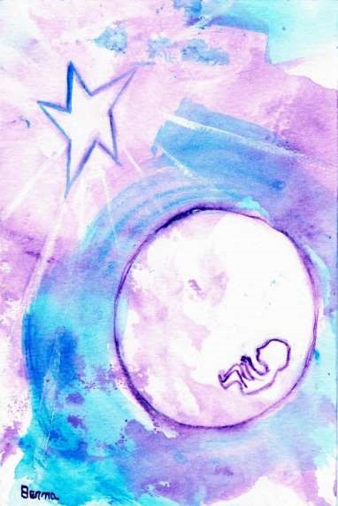
Heimo Amgrund, l’ami et confident de Nicolas raconte comment frère Nicolas, au cours d'une vision :
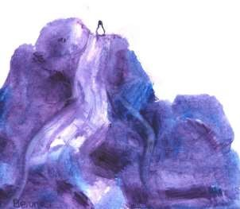
Dans le sein de sa mère, il a vu dans le ciel briller une étoile qui éclairait le monde entier ; ainsi Nicolas brille dans le monde. Et une grosse pierre qui représente la fermeté et la constance de son être, (vocation). Il a aussi vu le saint chrême, le don de l’Esprit-Saint.
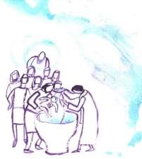

Dieu est toujours avec Nicolas : le baptême

Le baptême de Nicolas avec toutes les personnes qu’il reconnaît et au fond le viel homme que Nicolas ne connaît pas.

La vision de la tour
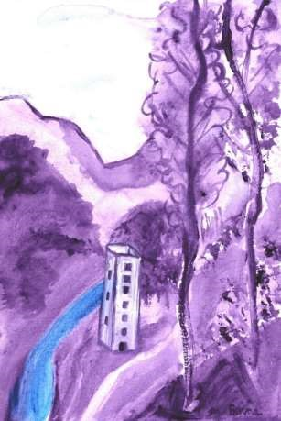
À seize ans, Nicolas a vu en vision une tour à l’endroit où se trouve maintenant son ermitage. Erni Anderhalden, son ami d’enfance, est seul à raconter l’épisode :
Il a vu à l'âge de seize ans une grande et jolie tour à l’endroit où est maintenant son ermitage et la chapelle. C’est pourquoi depuis sa jeunesse il a toujours eu la volonté de chercher « ein einig wesen », à faire l’unité de son être, et c’est ce qu’il a fait .

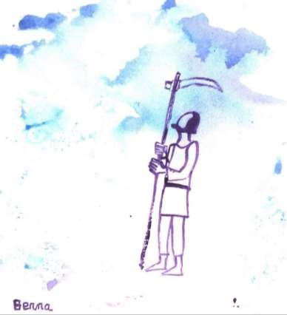
La météo du bon Dieu
C’est son second fils Walter von Flüe qui raconte :
Son, père lui a raconté en partant pour faucher au Melchi, il a demandé la grâce à Dieu, qu'il lui donne une vie pieuse. À ce moment, un nuage est venu du ciel et a parlé avec lui et lui dit qu’il devait se donner à la volonté de Dieu.

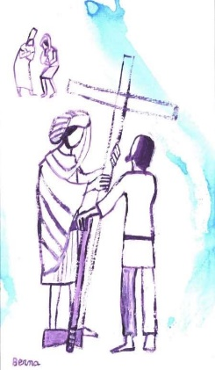
La rencontre avec les trois visiteurs : la Trinité
Heinrich Wölfflin, le biographe officiel, rapporte :
Trois hommes de belle allure, vinrent voir Nicolas près de sa maison. Ils lui annoncent qu’avec septante ans il verrait la Gloire de Dieu. Et l’un d’eux lui laisse la croix, afin que tu la portes en souvenir de nous.
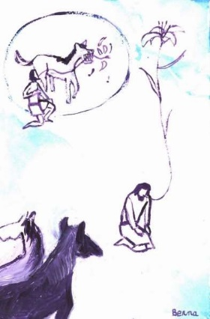

La vision du lis et du cheval : le choix
Nicolas doit choisir entre un lis blanc au parfum merveilleux qui croissait et s’élançait vers les hauteurs jusqu'à toucher le ciel ou le plus beau de ses chevaux. Il doit choisir entre le bonheur et les biens terrestres et les dons du ciel,

La vision du pèlerin : la triple transformation
Cette vision décisive pour la vocation de Nicolas est rapportée par trois témoins et deux biographes

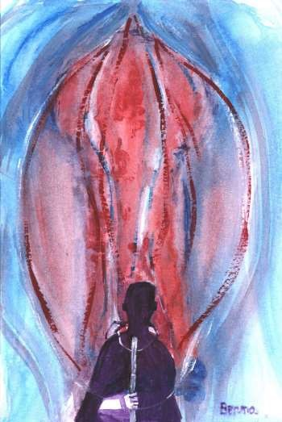
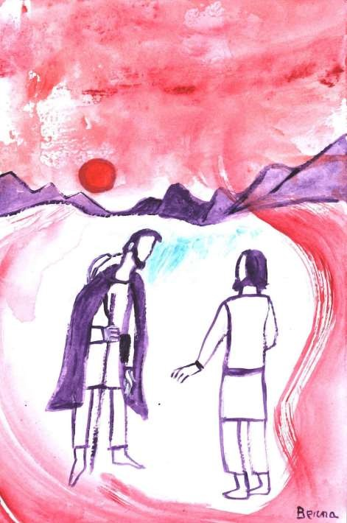
Le pèlerin qui chante l’alléluia, le chemin
Nicolas voit un pèlerin qui vient à lui et chante Alléluia.
Le pèlerin chapeau en arrière, bâton à la main, entend trois paroles qui n’en forment plus qu’une comme une serrure (en bleu au centre).

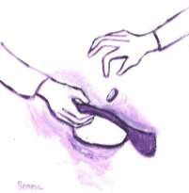
L’aumône la joie de recevoir
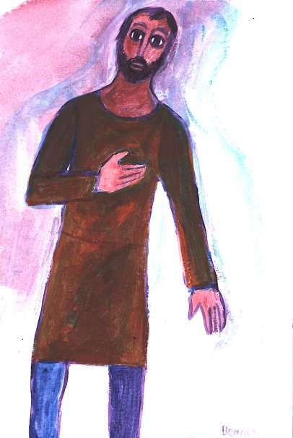
Le pèlerin tend son chapeau pour demander l’aumône et Nicolas voit une pièce dans sa main et la lui donne

D’où vient le pèlerin, il se transforme en noble ermite
Le pèlerin se transforme en un noble ermite, avec un beau visage et des yeux noirs comme un aimant.
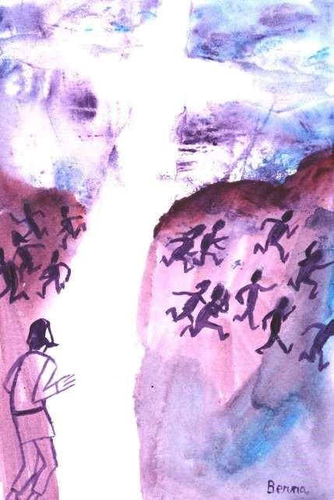

Apparition des péchés et de la vérité

Nicolas voit étonné, le Pilate effondré, laissant apparaître la vérité (la croix), une lumière si intense comme le feu, qu’elle fait fuir la foule avec la tumeur (de l’égoïsme) au cœur.
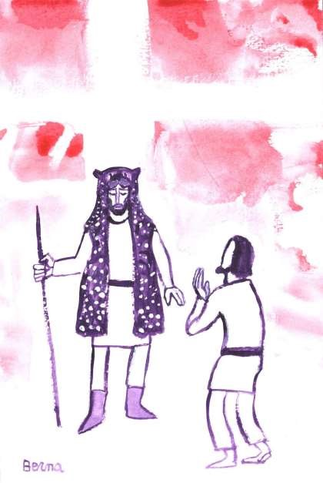

Le pèlerin se transforme avec une peau d’ours brillante et scintillante, la vie
Nicolas émerveillé voit maintenant le pèlerin avec le visage du Christ souffrant et revêtu d’une peau d’ours avec des éclaboussures d’or, des chausses et une robe.

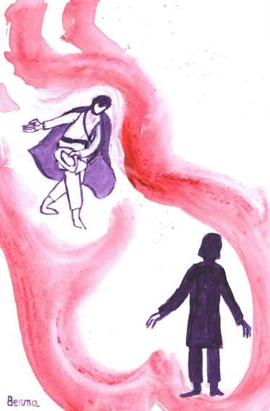
Le pèlerin s’en va et lui manifeste son amour
Le pèlerin manifeste un amour débordant à Nicolas comme un cœur, cet amour envahit Nicolas lui-même qui devient un cœur.

Vision de la fontaine : Nicolas tabernacle et fontaine
Cette vision est centrale dans la vie de frère Nicolas. Elle révèle le cœur de sa vocation : être un tabernacle ouvert pour ses contemporains. Il est appelé à devenir une présence eucharistique et une fontaine de grâces (huile, miel, vin).

Sur une place de village, un tabernacle
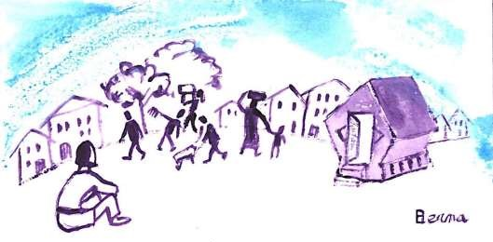
Nicolas se trouve sur la place d’un village où les gens sont occupés à leurs durs travaux et pourtant si pauvres. Sur la droite se trouve un tabernacle avec la porte ouverte.
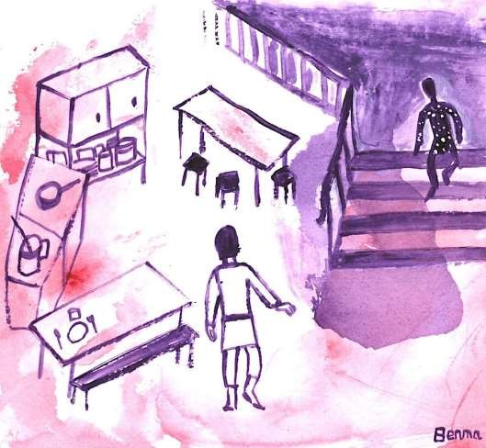

Il entre dans une cuisine commune
Nicolas arrive dans une cuisine commune, avec à droite un escalier de quatre marches. Mais très peu de personnes, avec des habits mouchetés de blanc, montent les escaliers.

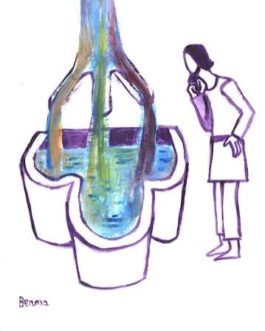
Fontaine avec trois flux : vin – huile – miel
Nicolas remarque une fontaine et contemple avec étonnement les trois flux de la fontaine : le miel, l’huile et le vin.

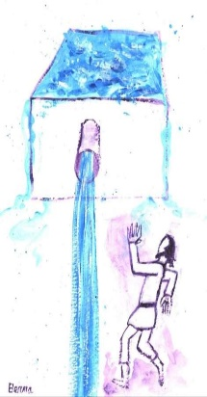
Il monte à la source entourée d’un marécage

Nicolas est surpris par le marécage autour du réservoir, et il manque de s’enfoncer. L’eau s’écoule de tous côtés avec abondance. Une eau claire et transparente, qui provoque un beau chant.

Pourquoi les gens ne viennent pas à la fontaine
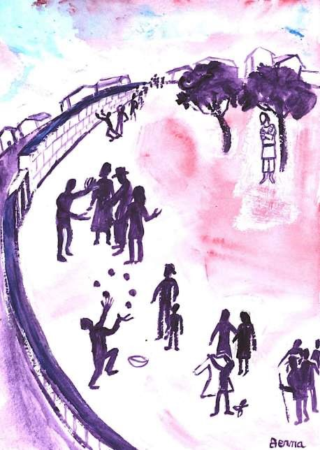
Maintenant, il se mit à penser en lui : Je vais redescendre. Pour voir pourquoi les gens ne viennent pas à la source.

Il retourne sur la place et découvre une clôture

Nicolas voit une clôture presque comme un mur et la barrière (entrée) gardée par un homme qui réclame un sou. Les jongleurs, le tisserand, chacun essaie de gagner le sou, mais reste pauvre.

Le paysage se transforme - le tabernacle c’est Nicolas
Quand il se leva et regarda les gens, le paysage se transforma en un environnement abrupt et irrégulier de la chapelle du frère Nicolas où il avait sa cellule. Et c’était clair dans son esprit : ce tabernacle c’est le frère Nicolas lui-même.

Vision des remerciements
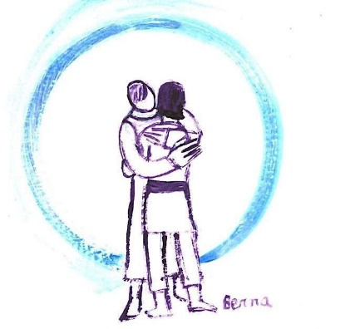
Cette troisième grande vision est assez surprenante à première vue, Dieu Trinité qui remercie frère Nicolas.
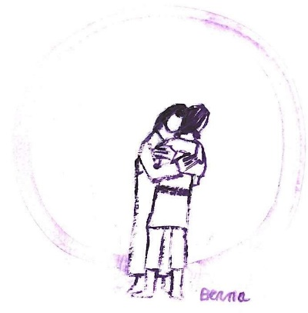
L’Esprit-Saint comme un avocat emmène Nicolas dans une salle pour des remerciements. Le Père remercie Nicolas de participer à la passion de son Fils, en le serrant dans ses bras.
Marie remercie Nicolas avec un amour débordant, pour avoir secouru son fils dans la détresse.

Et le Fils, avec un habit blanc éclaboussé de sang, remercie Nicolas tendrement de l'avoir secouru dans ses souffrances. Alors les habits de Nicolas deviennent également éclaboussés de sang.

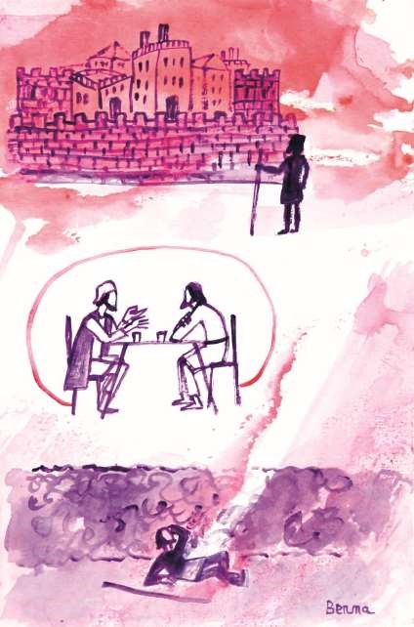

L’expérience de Liestal, un brusque retour
Liestal est pour Nicolas, un moment clé de son existence et de sa vocation, à travers trois signes : le rouge du soleil, les conseils du paysan et le rayon qui touche son ventre.
C’est à la suite de Liestal que Nicolas ne mange plus et ne boit plus, c’est le jeûne permanent. De pèlerin comme dans la vision du même nom (7), il devient ermite et s’installe à moins de 500 mètres de sa famille au Ranft.

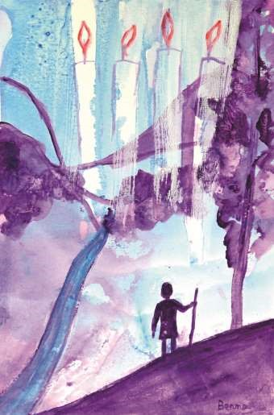
La vision des quatre lumières ou cierges
A son retour au Ranft Nicolas voit quatre cierges qui lui indiquent où s’installer comme ermite.
Ses amis ont construit un ermitage à la manière locale en bois de sapin, et une chapelle. De son ermitage il pouvait voir, l’autel et saluer les pèlerins.

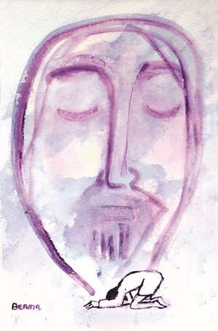

La vision de la face de Dieu
Nicolas a vu une fois une lumière extrêmement intense qui entoure un visage humain (le Christ en Gloire). À sa vue son cœur a été bouleversé et il est tombé à terre.
Extrait du livre : Bernard Schubiger, Les visions de Nicolas de Flue, un chemin spirituel de discernement personnel, Editions du Parvis, 2019, 328 p.

Témoignage de Heimo Amgrund, prêtre à Stans, son confident et père spirituel. Durrer, pp. 465-466. Il existe un récit parallèle de Heinrich Wölfli (Lupulus), rédigé vers 1501. Dürrer, p. 551.
Il est un ami d’enfance de frère Nicolas et témoigne à l’âge de 75 ans. Cf. Gröbli p. 33 et Durrer p. 464
ein einig wesen signifie d’abord l’appel à la solitude, puis à plonger dans l’intérieur de soi et enfin faire l’unité de son être dans la communion avec Dieu.

